
Об утверждении программы по управлению коммунальными отходами для города Сарань Карагандинской области на 2024-2028 годы
Решение Саранского городского маслихата Карагандинской области от 28 марта 2024 года № 110
На основании подпункта 1 пункта 3 статьи 365 Экологического кодекса Республики Казахстан, Закона Республики Казахстан "О местном государственном управлении и самоуправлении в Республике Казахстан", Саранский городской маслихат РЕШИЛ:
1. Утвердить программу по управлению коммунальными отходами для города Сарань Карагандинской области на 2024-2028 годы согласно приложению к настоящему решению.
2. Настоящее решение вводится в действие по истечении десяти календарных дней со дня его официального опубликования.
Председатель маслихата | О. Баймаганбетов
Утвержден
решением Саранского
городского маслихата
от 28 февраля 2024 года
№ 110
ПРОГРАММА ПО УПРАВЛЕНИЮ КОММУНАЛЬНЫМИ ОТХОДАМИ Для города САРАНЬ КАРАГАНДИНСКОЙ ОБЛАСТИ 2024 – 2028гг.
-2024-

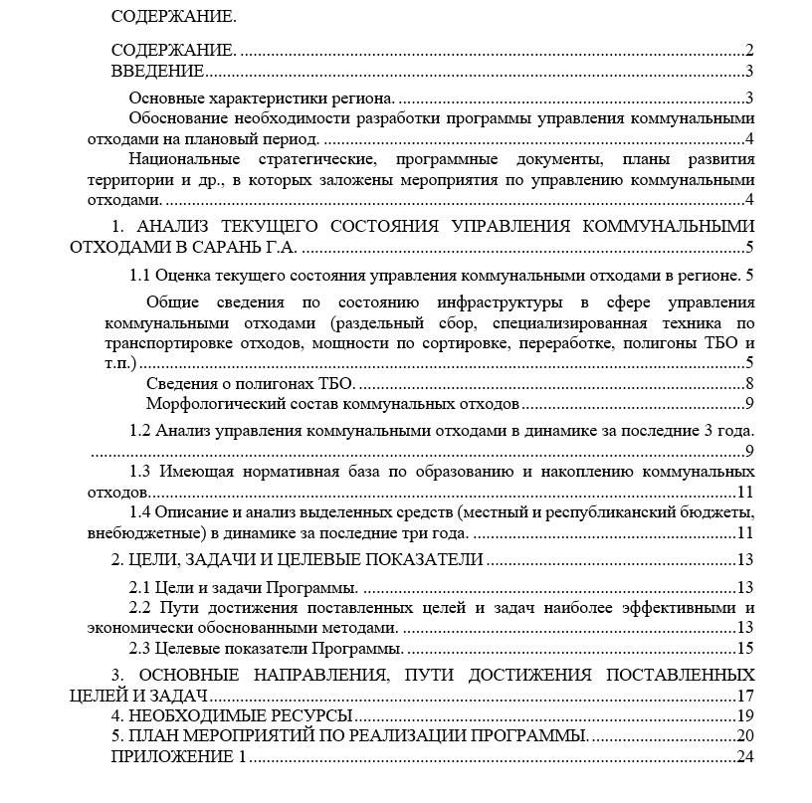

ВВЕДЕНИЕ
Программа по управлению коммунальными отходами для Саранской городской администрации на период 2024-2028гг. разрабатывается на основании приказа Министра экологии и природных ресурсов Республики Казахстан от 18.05.2023г. №154 "Об утверждении Методических рекомендаций местным исполнительным органам по разработке программы по управлению коммунальными отходами".
Программа разрабатывается в соответствии с Экологическим Кодексом, в частности согласно принципу иерархии, установленному статьей 329 Кодекса.
В Программе представляется описание (характеристика) коммунальных отходов, образующихся в городе Сарань и поселке Актас, включая сведения об объеме и составе, скорости образования, классификации, способах накопления, сбора, транспортировки, сортировки, обезвреживания, восстановления и удаления коммунальных отходов, существующей инфраструктуры по обращению с коммунальными отходами.
Основные характеристики региона.
Сарань – город в Карагандинской области Республики Казахстан, административно подчинҰнный областному центру. Находится в 25 км к юго-западу от Караганды. В настоящее время территория города составляет 174 км2.
Актас - находится в подчинении городской администрации города Сарани. Административный центр и единственный населҰнный пункт Актасской поселковой администрации. ПосҰлок расположен в 18 км к юго-западу от города Караганды.
Ведущие промышленные предприятия города:
шахты "Саранская" и имени Кузембаева;
Холдинг Eurasian Industrial Chemicals Group, образованный на базе завода РТИ (ТОО "Научно-производственная фирма „Технология“", ТОО "Карагандарезинотехника" и ТОО "Сараньрезинотехника");
ТОО "Казцентрэлектропровод";
ТОО "Saburkhan Technologies" (бывшая Сабурханская обогатительная фабрика);
СЭС "Сарань";
Завод "QazTehna" по производству автобусов, электробусов и специальной техники.
В поселке Актас расположены обогатительная фабрика ЦОФ, шиноремонтный завод, крупная автоколонна. Действует шахта № 121 "Актасская" и № 122 "им. Кузембаева".
Динамика численности населения принята по данным Бюро национальной статистики. В сентябре 2023года численность населения Саранской городской администрации составляла 43 820 человек. Из них городское население – 43 820 человек, сельское население – 0 человек.
Среднегодовая численность населения в Саранской городской администрации за период 2019 – 2023гг. представлена в таблице 1.
Таблица 1 – Среднегодовая численность населения в Сарани за период 2019-2023гг.
Численность населения в Сарань. | 2019 | 2020 | 2021 | 2022 | 2023
человек
Городское | 52 009 | 51 925 | 51 711 | 43 855 | 43 820
Сельское | 0 | 0 | 0 | 0 | 0
Таким образом в Сарани с 2021года наблюдается убыль населения, которая за 2023 год (с января по сентябрь) составила -0,03%.
Жилищный фонд города Сарани по состоянию на 1 января 2020 года составляет 4 767 жилых домов, в том числе 529 многоквартирных жилых домов площадью 888,5 тыс. кв. м. из них: 300 – Сарань, 122 – поселок Актас, 107 – поселок РТИ.
Обоснование необходимости разработки программы управления коммунальными отходами на плановый период.
Разработка программы необходима для повышения эффективности, надежности, экологической и социальной приемлемости комплекса услуг по сбору, транспортировке, утилизации, переработке и захоронению твердых бытовых отходов, увеличение доли переработки ТБО, а также обеспечение безопасного захоронения отходов.
Программа разрабатывается согласно Приказа Министра экологии и природных ресурсов Республики Казахстан от 18 мая 2023 года № 154-п – "Об утверждении Методических рекомендаций местным исполнительным органам по разработке программы по управлению коммунальными отходами" на плановый период на срок не менее 5 лет.
Программа разработана на основании следующих нормативных документов:
Экологический Кодекс Республики Казахстан - № 400-VI от 02.01.2021г. с изменения и дополнениями на 05.09.2023г.
Об утверждении правил управления коммунальными отходами - Приказ и.о. Министра экологии, геологии и природных ресурсов Республики Казахстан от 28 декабря 2021 года № 508.
Об утверждении Требований к раздельному сбору отходов, в том числе к видам или группам (совокупности видов) отходов, подлежащих обязательному раздельному сбору с учетом технической, экономической и экологической целесообразности - Приказ и.о. Министра экологии, геологии и природных ресурсов Республики Казахстан от 2 декабря 2021 года № 482.
Об утверждении Санитарных правил "Санитарно-эпидемиологические требования к сбору, использованию, применению, обезвреживанию, транспортировке, хранению и захоронению отходов производства и потребления" - Приказ и.о. Министра здравоохранения Республики Казахстан от 25 декабря 2020 года № ҚР ДСМ-331/2020.
И другие нормативные документы, действующие на территории Республики Казахстан.
Национальные стратегические, программные документы, планы развития территории и др., в которых заложены мероприятия по управлению коммунальными отходами.
Мероприятия по управлению коммунальными отходами рассматриваются в следующих Национальных стратегиях и планах развития:
"Стратегия достижения углеродной нейтральности" - Указ Президента Республики Казахстан от 2.02.023г.
Раздел "Управление отходами":
Раздел 3.3.1.4 Управление отходами
1) сокращение объемов образования отходов;
2) ускоренное внедрение полного охвата сбором и сортировкой ТБО;
3) увеличение доли перерабатываемых и компостируемых отходов.
1. АНАЛИЗ ТЕКУЩЕГО СОСТОЯНИЯ УПРАВЛЕНИЯ КОММУНАЛЬНЫМИ ОТХОДАМИ В САРАНИ
1.1 Оценка текущего состояния управления коммунальными отходами в регионе.
Общие сведения по состоянию инфраструктуры в сфере управления коммунальными отходами (раздельный сбор, специализированная техника по транспортировке отходов, мощности по сортировке, переработке, полигоны ТБО и т.п.)
В международной практике ТБО классифицированы на три части, которые соответствуют трем "потокам отходов", входящих в общий состав ТБО, но отличающихся между собой способом переработки и/или захоронения.
1. Коммунальные отходы.
2. Опасные ТБО – отходы потребления, образующиеся в результате жизнедеятельности человека, а также отходы производства с аналогичным характером образования, которые по своему составу и свойствам могут быть отнесены к опасным отходам. К ним относятся следующие отходы:
- использованные батарейки и аккумуляторы;
- использованное электрическое и электронное оборудование;
- ртутьсодержащие отходы (люминесцентные лампы и термометры);
- медицинские и ветеринарные отходы;
- отходы бытовой химии;
- отходы, содержащие асбест;
- другие опасные отходы, образующиеся в результате жизнедеятельности человека.
3. Другие ТБО - отходы, которые не являются опасными, и в то же время не могут быть отнесены к смешанным, так как для их сбора, вывоза и утилизации требуется применение иных подходов, нежели чем для первого потока. К "Другим ТБО" отнесены следующие отходы:
- строительные отходы;
- крупногабаритные отходы;
- автомобили, подлежащие утилизации;
- использованные автомобильные шины;
- отходы от переработки сточных вод.
Сведения по текущему состоянию управления коммунальными отходами в Саранской городской администрации получены с сайта Бюро национальной статистики https://stat.gov.kz/ru/ информационно аналитической системы Бюро национальной статистики "Талдау" https://taldau.stat.gov.kz/ru а также данных, предоставленных местными исполнительными органами и территориальным подразделением уполномоченного органа в области охраны окружающей среды (Департамент экологии Карагандинской области), данных местных исполнительных органов и других источников, в частности опроса населения.
Число предприятий и организаций, по сбору и вывозу коммунальных отходов в Сарани в 2022г - 4 единицы. Из них частных компаний – 4, все являются субъектами малого бизнеса, три из них – индивидуальные предприниматели.
В конце 2023 года в Сарани осуществляют деятельность 2 предприятия (индивидуальные предприниматели) которые осуществляют вывоз коммунальных отходов с территории Сарани.
Объем собранных и транспортированных коммунальных отходов по Сарани в период с 2018года представлен в таблице 1.1. Объем представлен с учетом отходов самовывозящих предприятий.
Таблица 1.1 – Объем собранных и транспортированных коммунальных отходов по Сарань с 2018 по 2023гг.
Сарань | 2018 | 2019 | 2020 | 2021 | 2022 | 2023
Тонны
Собранные коммунальные отходы | 12 919 | 14 023 | 12 340 | 23 483 | 10 804 | 19 605
Транспортированные коммунальные отходы | 12 919 | 14 023 | 12 340 | 23 483 | 10 804 | 19 605
Таблица 1.2 – Население, обслуживаемое мусоровывозящими компаниями.
Параметр | 2018 | 2019 | 2020 | 2021
численность населения Сарань г.а | 52029 | 52009 | 51925 | 51711
Население, регулярно обслуживаемое мусоровывозящей организацией | 2351 | - | - | 7842
% охвата | 4,52 | - | - | 15,17
*сведения, по населению, регулярно обслуживаемому мусоровывозящими организациями, в бюро статистики начиная с 2022года отсутствуют.
Предприятия, осуществляющие вывоз коммунальных отходов с территории города:
ИП Леликов:
Вывоз осуществляется с 5 квартала. Кратность вывоза – 4 раза в неделю или по заявкам (от частного сектора). Предприятие обслуживает 29 контейнерных площадки с установленными на них 119 контейнерами. Количество абонентов – 2100человек. Количество техники – 1 мусоровоз, 1 самосвал и 1 погрузчик. Вывоз отходов осуществляется на полигон ТОО "Сараньтеплосервис".
ИП Мыслицкий Андрей Владимирович:
Вывоз осуществляется с микрорайона 1А, микрорайона Горняк. Кратность вывоза – 4 раза в неделю или по заявкам (от частного сектора). Предприятие обслуживает 38 контейнерных площадки с установленными на них 152 контейнерами. Количество абонентов – 3500человек. Количество техники – 3 мусоровоза, 1 грейфер. Вывоз отходов осуществляется на полигон ТОО "Сараньтеплосервис".
В городе Сарань расположен пункт приема вторичного сырья ТОО "Вторичное Сырье Караганда" и 3 контейнера для раздельного сбора мусора (рис. 1.1).

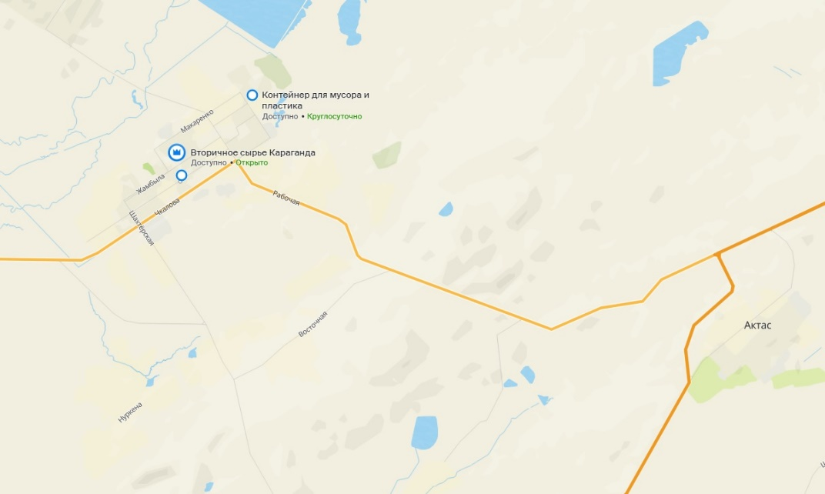

Рис. 1.1 – Расположение контейнеров для сбора вторсырья на карте-схеме.
В городе Сарани и поселке Актас установлен 21 контейнер для сбора опасных отходов (ртутьсодержащих ламп и батареек). Контейнеры находятся на балансе акимата, обслуживание производиться ТОО "Казахстанский оператор по управлению отходами". Вывоз и ремонт контейнеров производит бригада 1 раз в месяц.
На рис. 1.2. и 1.3 показано размещение контейнеров для сбора мусора на схеме города Сарань и пос. Актас.

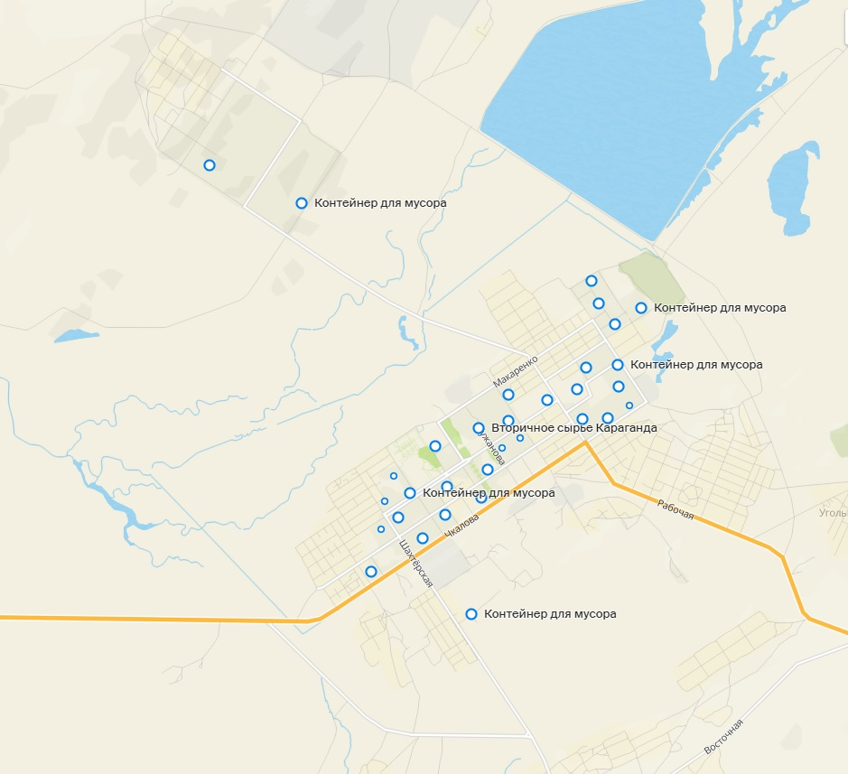

Рис. 1.2 – Расположение контейнеров для мусора на схеме города Сарань.

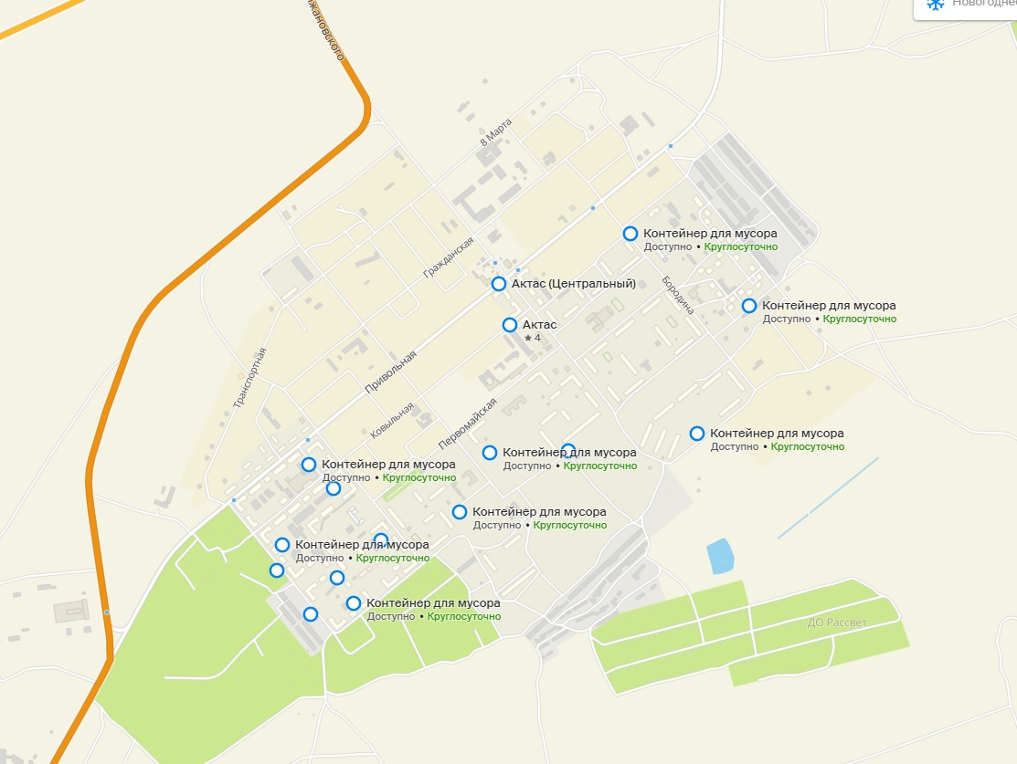

Рис. 1.2 – Расположение контейнеров для мусора на схеме поселка Актас.
Количество и виды раздельно собранных отходов за 2022год в Сарани, представлены в таблице 1.3.
Таблица 1.3 – Общий объем собранных и транспортированных коммунальных отходов по Сарани по видам.
№пп | Наименование компонента (фракции) | 2022г., тонны
1 | Общий объем собранных отходов | 10 804
 | Из них коммунальных | 5 460
2 | Пищевые отходы | Не сортировались
3 | Макулатура, картон, отходы бумаги | х
4 | Стеклобой | Не сортировались
5 | Отходы пластмассы, пластика и т.п. | х
6 | Электронное и электрическое оборудование | Не сортировались
7 | металлы | Не сортировались
8 | Шины | Не сортировались
9 | Одежда, текстиль | Не сортировались
10 | отходы уборки улиц | Не сортировались
11 | Отходы рынков | Не сортировались
12 | Прочие смешанные отходы | 4 899
Сведения о полигонах ТБО.
В Сарани действует 1 полигон ТБО с экологическими разрешениями на воздействие.
ТОО "Сараньтеплосервис":
Адрес местонахождения - 101200, Республика Казахстан, Карагандинская область, Сарань Г.А., г.Сарань, ул. Жамбыла, здание №67.
Разрешительные документы – выбросы № KZ27VCZ01277395 от 13.08.2021г.; размещение отходов № KZ49VCZ01277193 от 13.08.2021. Срок действия экологического разрешения на воздействие до 31.12.2030г.
Проектная мощность полигона составляет 2101,2 тыс. тонн. На начало 2023 года объем накопленных отходов составляет 371,67 тыс. тонн
Общие характеристики по размещению отходов на полигонах представлены в таблице 1.4.
Таблица 1.4 – Сведения о полигонах ТБО Сарани.
№пп | Параметр | 2018 | 2019 | 2020 | 2021 | 2022
1 | Площадь полигона (места захоронения отходов), км2 | 0,02 | 0,02 | 0,02 | 0,04 | 0,04
2 | Объем утилизированных и депонированных отходов, тонн | 11 766 | 12 404 | 8 761 | 16 682 | 5 344
По городу Сарани проводиться ликвидация бесхозных свалок. В 2023 году ликвидация проводилась подрядной организацией ТОО "Китпромтранс". Проведены работы по ликвидации несанкционированных свалок в районах 5 квартала, пос. 106, Плановый и СМЗ (самозастройка) и возле домов №151, 152, 153 мкр. 3. Всего вывезено 2580 тонн мусора.
Также в сентябре 2023 года начаты работы по ликвидации несанкционированных свалок в районах пос. РТИ, мкр. 3 и 2.
Морфологический состав коммунальных отходов
Морфологический состав коммунальных отходов для городских жителей представлен в таблице 1.5.
Таблица 1.5 – Морфологический состав ТБО.
№пп | Наименование фракции | % содержания в общем объеме
1 | Пищевые отходы | 34
2 | Пластик разного состава | 27
3 | Бумага, картон и бумажная продукция | 23
4 | Стекло | 8
5 | Металл | 3
6 | Текстиль | 3
7 | Древесина и остатки растительности | 1,9
8 | Прочие отходы (медицинские, батарейки и лампы, остатки бытовых приборов и др.) | 0,1
1.2 Анализ управления коммунальными отходами в динамике за последние 3 года.
Объем образования коммунальных отходов на 1 жителя города Сарань, по имеющимся данным на 2023год составляет 1,23кг в день, или 1,79м3 в год. В 2022году, согласно имеющимся данным этот объем составлял 0,67кг/день и 0,99м3 в год на человека.
При этом, согласно утвержденных Решением Саранского городского маслихата Карагандинской области от 21 декабря 2022 года № 189 норма образования и накопления отходов на благоустроенный сектор составляет 1,1 м3, для неблагоустроенного сектора 1,5 м3.
Полигон города Сарани имеет разрешительные документы, при этом на полигоне нет сортировочного оборудования, а также оборудования по утилизации органических отходов (компостеры или другое). Нет также дробильного оборудования для использования или утилизации строительных отходов.
На 6-х контейнерных площадках установлены контейнеры для раздельного сбора мусора. Общее количество установленных для раздельного сбора контейнеров – 30 штук Маркировка различная (даже цветовая, меняется для разных фракций – например на одной площадке контейнер для сбора макулатуры красный, на другой – синий), что не соответствует нормативным документам, регламентирующий раздельный сбор отходов и вводит в заблуждение население.
Согласно проведенных опросов и наблюдений в городе Сарань имеются проблемы с периодичностью вывоза коммунальных отходов. Вывоз осуществляется 4 раза в неделю. В летний период такой график не соответствует санитарным нормам, так как коммунальные отходы не могут находится в контейнере более 1 суток при температуре воздуха выше 00С.
В настоящее время мусоровывозящими компаниями обслуживается 271 контейнер. По существующим объемам образования для нужд населения города необходимо установить не менее 307 контейнеров (при объеме 0,7м3). С учетом сбора хотя бы на 2 фракции данное число должно удвоиться
При этом мусоровывозящими компаниями обслуживается 5600 абонентов, при численности населения 43820 человек. Необходимо обновление базы проживающих.
В городе Сарань есть пункт приема вторичного сырья ТОО "Вторичное Сырье Караганда". В поселке Актас организации приема вторсырья и контейнеров для приема вторичного сырья нет.
В городе Сарань и поселке Актас установлены и периодически обслуживаются контейнеры для сбора опасных отходов (ртутьсодержащих и батареек).
Положительные стороны:
●Осуществляется раздельный сбор опасных составляющих отходов (установлены контейнеры для батареек и ламп);
●Осуществляется организованный сбор и вывоз мусора от населения на коммунальных площадках;
●Имеется пункт приема вторичного сырья и контейнеры для раздельного сбора на 6 контейнерных площадках в городе Сарань;
●Осуществляется ликвидация несанкционированных свалок;
●Полигон ТБО имеет экологическое разрешение на воздействие.
Отрицательные стороны:
●Контейнерные площадки не оборудованы в соответствии с экологическими и санитарно-эпидемиологическими требованиями (согласно СТ РК 3780-2022 "Общие требования к площадкам размещения контейнеров для организации раздельного сбора коммунальных отходов");
●Не предусмотрен раздельный сбор по фракциям "сухое" / "мокрое";
●Отсутствует налаженная система сбора крупногабаритных, строительных отходов, золошлака и отходов уборки улиц и благоустройства;
●Недостаточное количество пунктов приема вторсырья;
●Отсутствует оборудование, необходимое для подготовки строительных отходов к повторному использованию, и соответственно нет решений по использованию строительных отходов;
●Нет решения по использованию или утилизации (кроме депонирования) пищевых и других органических отходов;
●Существующие графики вывоза не обеспечивают потребности;
●Отсутствие техники для своевременного вывоза коммунальных отходов, отсутствует специальная техника для вывоза разных фракций коммунальных отходов;
●Недостаточно контейнерных площадок и контейнеров для существующей численности населения;
●Полигон ТБО не оборудован сортировочными линиями и не соответствует современным требованиям.
1.3 Имеющая нормативная база по образованию и накоплению коммунальных отходов.
Действующие решения местных маслихатов по объемам образования отходов и утверждения тарифов на их вывоз:
●Об утверждении норм образования и накопления коммунальных отходов по городу Сарани и поселку Актас - Решение Саранского городского маслихата Карагандинской области от 21 декабря 2022 года № 189.
●Об утверждении тарифов для населения на сбор, транспортировку, сортировку и захоронение твердых бытовых отходов по городу Сарани и поселку Актас - Решение Саранского городского маслихата Карагандинской области от 27 июня 2023 года № 38.
Согласно данному решению приняты нормы по образованию отходов для жителей Сарани, а также для учреждений, предприятий, детских, медицинских и др. учреждений. Принята годовая норма образования коммунальных отходов в кубических метрах, исходя из расчетных единиц (житель, место, сотрудник, посещение и др.).
Годовая норма образования коммунальных отходов составляет 1,1 м3 на 1 жителя благоустроенного домовладения и 1,5 м3 на 1 жителя неблагоустроенного домовладения.
Тариф на вывоз коммунальных отходов составляет 300 тенге с благоустроенного домовладения, 409 тенге с 1 жителя неблагоустроенного домовладения. Годовой тариф на вывоз 1 м3 отходов составляет 3272тенге.
1.4 Описание и анализ выделенных средств (местный и республиканский бюджеты, внебюджетные) в динамике за последние три года.
Средств для развития отрасли обращения с коммунальными отходами, отдельно по Сарани не предусмотрено, развитие области предусмотрено в Плане развития территории (Программа развития города Сарани на 2021-2025 годы). В целом по области в планы природоохранных мероприятий и в Плане развития Карагандинской области, есть мероприятия затрагивающие Сарани.
Согласно Плана мероприятий по охране окружающей среды на 2022-2024 годы – решение Карагандинского областного маслихата от 9.12.2021г. №129. Предусмотрены следующие мероприятия по управлению отходами по Карагандинской области и планы финансирования согласно таблице 1.8.
Таблица 1.8 – Мероприятия с планами финансирования (тыс.тенге) по управлению отходами, предусмотренные в плане мероприятий по охране окружающей среды Карагандинской области.
№ п/п | Наименование мероприятия | Ответственные за исполнение | Срок исполнения | 2022 | 2023 | 2024-2025 | Источник фин-я
1 | Установка контейнеров для сбора опасные составляющие коммунальных отходов (электронное и электрические оборудование, ртутьсодержащие отходы, батарейки, аккумуляторы и прочие опасные компоненты) и других видов контейнеров в городах Караганда, Темиртау, Балхаш, Сарань, Шахтинск, Абай | УЭЖКХ, Акиматы городов | 2022-2024 | 32 172 | 75 000 | 102 828 | Областной бюджет
Итого |  |  |  | 32 172 | 81 800 | 4 111 393
Согласно "Программе развития города Сарани на 2021-2025 годы", в рамках улучшения экологической ситуации в городе предусматривается увеличение доли переработки ТБО до 0,6% от всего образующегося объема ТБО. Для этого предлагаются следующие пути достижения:
Модернизация сектора управления твердыми бытовыми отходами.
Реализация Программы по приведению полигона ТБО, в соответствие требованиям санитарных правил.
Информирование населения и пропаганда безопасного обращения с бывшими в употреблении ртутьсодержащими энергосберегающими лампами.
Установка контейнеров для сбора ртутьсодержащих ламп (ежегодно по 2 контейнера);
Увеличения площади зеленой зоны города за счет ежегодной посадки 2,5 тыс. деревьев и кустарников (5,52 га);
Ликвидация несанкционированных свалок.
И мероприятия:
2021-2025 годы устройство 10 ед. контейнеров для сбора ртутьсодержащих ламп и их последующее обслуживание.
2023 год - строительство мусоросортировочного комплекса (привлечение инвестиций).
2024-2025 годы – обустройство контейнерных площадок и установка контейнеров с раздельным сбором ТБО (ежегодно по 20 площадок и 80 контейнеров).
2. ЦЕЛИ, ЗАДАЧИ И ЦЕЛЕВЫЕ ПОКАЗАТЕЛИ
2.1 Цели и задачи Программы.
Цель данной программы – предложить способы снижения нагрузки на окружающую среду, образуемую коммунальными отходами, уменьшения количества образования отходов, повышение извлекаемости вторичных ресурсов, повышение эффективности использования коммунальных отходов и уменьшение доли депонируемых на полигонах отходов, и восстановление площадей, подвергнутых изъятию для целей депонирования отходов.
Управление отходами регламентируется разделом 19 Экологического Кодекса Республики Казахстан.
Основные принципы в области управления отходами описаны в ст.328:
- принцип иерархии;
- принцип близости к источнику;
- принцип ответственности образователя отходов;
- расширенных обязательств производителей отходов.
Принцип иерархии, согласно ст.329 ЭК РК, подразумевает следующие меры по обращению с отходами:
1. Предотвращение образования отходов;
2. Подготовка отходов к повторному использованию;
3. Переработку отходов;
4. Утилизацию отходов;
5. Удаление отходов.
Исходя и цели программы, и принципа иерархии отходов предлагаются следующие задачи программы:
Сокращение объемов образования коммунальных отходов, за счет уменьшения количества упаковки товаров, оптимизации систем продаж, пропаганды рационального потребления;
Сортировка отходов "у источника" - повышение эффективности и соответствие экологическому законодательству в области обращения с отходами – на "сухое"/ "мокрое";
Максимальное доизвлечение полезных компонентов на полигоне;
Использование органической части отходов для биокомпостирования или получения биогаза или энергетической утилизации;
Депонирование остаточной части коммунальных отходов, согласно требованиям экологического и эпидемиологического законодательства РК;
Использование строительных отходов;
Рекультивация отработанных карт полигонов.
2.2 Пути достижения поставленных целей и задач наиболее эффективными и экономически обоснованными методами.
1. Достижение задачи по сокращению объемов образования коммунальных отходов возможно только на уровне повышения экологической ответственности и финансовой грамотности населения. Т.е. достичь данной цели можно при изменении структуры продаж (включая значительное сокращение числа упаковочных материалов, внедрения оборотной тары, изменения структуры продаж весовых товаров и т.д.) и повышения экологической ответственности населения, когда спонтанные покупки сводятся к минимуму и население также стремиться к сокращению отходов. Это можно достигнуть при внедрении программ по обучению школьников на уроках экологии и естествознания, а также уроках повышения финансовой грамотности. А также необходимо повысить экологическую пропаганду минимизации образования отходов и осознанного потребления среди населения.
2. Для сбора вторичного сырья от населения необходимо увеличить количество пунктов приема, для того что бы не оформлять земельные участки под пункты приема, можно рассмотреть мобильные точки, на базе автотранспорта и графиком приема. Поселок Актас вообще не обеспечен пунктами приема вторсырья.
3. Для обеспечения населения услугами по организованному вывозу мусора необходимо обустройство контейнерных площадок, согласно СТ РК 3780-2022 "Общие требования к площадкам размещения контейнеров для организации раздельного сбора коммунальных отходов" и заключение договор с домовладельцами на вывоз мусора. Необходима юридическое оформление земельных участков под контейнерными площадками.
4. В настоящее время в городе имеется недостаточное количество контейнерных площадок и контейнеров. При этом, на тех площадках, где установлены контейнеры для раздельного сбора так же не обеспечивается первичная сортировка отходов. Необходимо комплектация контейнерных площадок достаточным количеством контейнеров для сортировки на "сухое"/ "мокрое", а также, при возможности вывоза на отдельные фракции вторсырья. Маркировка контейнеров должна отвечать требованию законодательства по раздельному сбору отходов (на контейнере, на 2-х языках, должны указываться фракции отходов, для которых он предназначен, а также владелец контейнера и предприятие, осуществляющее обслуживание и вывоз контейнера).
5. Необходим закуп мусоровывозящей техники для предприятий осуществляющей вывоз отходов. Погрузочные устройства техники должны соответствовать конструкции контейнеров. Разные фракции отходов должны вывозиться различными автомашинами, которые обеспечивают требования по обращению с вторичным сырьем. Вывоз отходов с контейнерных площадок должен осуществляется по мере заполнения контейнеров, но, для пищевых отходов, не реже 1 раза в сутки.
6. Контейнерные площадки, согласно СТ РК 3780-2022 "Общие требования к площадкам размещения контейнеров для организации раздельного сбора коммунальных отходов" (п.3.1.1) должны быть обеспечены удобным подъездом для спец. техники для обеспечения погрузочных работ. А также на контейнерных площадках должны быть предусмотрены места (или специальные контейнеры) для сбора крупногабаритных отходов, а также строительных отходов, образующихся у жителей города. Это поможет предотвратить образование свалок крупногабаритных отходов в жилых микрорайонах.
7. Для решения проблемы с золошлаковыми отходами от котельных необходимо заключение договоров с предприятиями по производству шлакоблоков. Для сбора золошлака от населения необходимо устанавливать контейнеры для сбора золошлака на контейнерных площадках, осуществляющих обслуживание населения с печным отоплением.
8. В целях использования строительных отходов необходимо приобретение дробильно-сортировочного комплекса и передача его в доверительное управление ТОО "Сараньтеплосервис" или другой копании. Возможно привлечение другого предприятия для дробления и последующей подготовке к использованию строительных отходов.
9. Необходимо изучение вопроса и принятия решения по утилизации органических и пищевых отходов методом энергетической утилизации или компостирования. После подготовки технико-экономического обоснования необходим закуп и установка соответствующего оборудования на полигоне ТБО.
10. Для сортировки компонентов на полигоне ТБО необходима установка сортировочного комплекса для сортировки коммунальных отходов.
11. Заполненные карты полигона должны быть подвержены рекультивации, согласно разработанных проектов рекультивации.
2.3 Целевые показатели Программы.
Исходя из целей и задач Программы предлагается установление следующих Целевых показателей программы.
№пп | Наименование показателя | Ед.изм. | Плановый период
№пп | Наименование показателя | Ед.изм. | Исх. значение | 2024 | 2025 | 2026 | 2027 | 2028
 | Разработка и проведение мероприятий для детей и подростков о важности сбережения ресурсов на бытовом уровне | Мероприятие на 1 учебное заведение города в семестр | 0 | 2 | 2 | 2 | 2 | 2
 | Организация мобильных пунктов сбора вторсырья от населения | Шт. | 0 | 1 | 1 | 2 | 2 | 3
 | Обустройство дополнительных контейнерных площадок для организованного вывоза отходов | % от существующих | - | 3 | 5 | 7 | 10 | 15
 | Оформление правоустанавливающих документов на землю под контейнерными площадками | % от существующих | - | 10 | 25 | 45 | 75 | 100
 | Обустройство контейнерных площадок согласно СТ РК 3780-2022 "Общие требования к площадкам размещения контейнеров для организации раздельного сбора коммунальных отходов" | % | 0 | 10 | 15 | 20 | 25 | 30
 | Установка и маркировка контейнеров для раздельного сбора отходов | Шт. | 30 | 150 | 300 | 414 | 514 | 614
 | Охват населения организованным вывозом отходов | % | 60 | 70 | 80 | 85 | 90 | 100
 | Информационные сообщения о правильном раздельном сборе отходов на контейнерных площадках в местных и региональных СМИ | Минута эфирного времени в неделю | 0 | 15 | 20 | 25 | 30 | 30
 | Утилизация органических и пищевых отходов на полигонах ТБО с помощью биокомпостирования или энергетической утилизации | % от всего объема органических и пищевых отходов | 0 | 10 | 15 | 20 | 25 | 30
 | Обнаружение и ликвидация стихийных свалок коммунальных отходов и их составляющих | % от обнаруженных | 99 | 100 | 100 | 100 | 100 | 100
 | Уменьшение депонирования отходов за счет использования и передачи на переработку | % переработки от показателей текущего года | - | 2% | 4% | 6% | 8% | 10%
 | Использование строительных отходов | % от образования | - | 20% | 22% | 24% | 26% | 28%
3. ОСНОВНЫЕ НАПРАВЛЕНИЯ, ПУТИ ДОСТИЖЕНИЯ ПОСТАВЛЕННЫХ ЦЕЛЕЙ И ЗАДАЧ
Для достижения целей экологического просвещения и пропаганды необходимо изготовление видеосюжетов социальной направленности, освещающих необходимость ресурсосбережения и "осознанного потребления", отказа от дополнительной упаковки и выбора в пользу качественных товаров долгосрочного пользования. Данные ролики необходимо размещать на региональных и местных телеканалах в перерывах между основным вещанием.
Информация о пунктах приема вторичного сырья от населения должна быть доступна на информационных экранах города, а так же на информационных стендах государственных органов и в центрах оказания государственных услуг (ЦОНах), в общественном транспорте.
Пропаганда "разумного потребления" недопущения образования дополнительных отходов, сортировки, а также недопустимости разбрасывания мусора должны обязательно входить в программу дополнительного и внешкольного образования. Мероприятия по данной тематике должны организоваться на постоянной основе в образовательных учреждениях города.
Раздельный сбор коммунальных отходов должен производиться согласно экологического законодательства Республики Казахстан, и должен включать сортировку как минимум на 2 фракции – "сухую" и "мокрую". Для наилучшего достижения сортировки на следующей стадии желательно установка контейнеров для "несортированных" отходов, контейнера для отходов по уборке улиц и обустройство площадки для сбора крупногабаритных отходов.
Проекты контейнерных площадок должны учитывать доступность для населения и удобство проведения погрузочных работ, с учетом особенностей спец.техники для вывоза отходов. Кроме того, одна контейнерная площадка может использоваться разными предприятиями по вывозу разных составляющих отходов. В таком случае ответственность за санитарное состояние площадки и территории непосредственно прилегающей к ней, должны нести все предприятия, которые установили контейнеры.
На площадке сбора и временного хранения коммунальных отходов в многоквартирном жилом секторе должны устанавливаться следующие виды контейнеров:
Контейнеры для "мокрой" фракции отходов, которые предназначена для сбора пищевых и органических отходов.
Контейнеры для "сухой" фракции – незагрязненных пластмассовых составляющих коммунальных отходов, картона, бумаги, стекла и стеклобоя, металлов и смешанных из данных составляющих сложных изделий. А также текстиля.
Также необходимо установка для несортированных отходов, если население сомневается в том в какой контейнер разместить мусор.
Согласно СТ РК 3780-2022 на контейнерной площадке должно отводиться место для сбора крупногабаритных и строительных отходов от населения.
Обустройство контейнерных площадок для жителей честного сектора должно проводиться с учетом особенностей работы организации, осуществляющей вывоз отхода от данных образователей. И удобство сбора коммунальных отходов для жителей частного сектора. Данные контейнерные площадки дополнительно должны комплектоваться контейнерами для сбора золошлаковых отходов.
Проекты по обустройству контейнерных площадок для многоквартирного жилого сектора должны быть унифицированы и учитывать интересы предприятий по сбору и вывозу отходов, а также соответствовать санитарным нормативам по сбору коммунальных отходов.
Правила сортировки должны быть объяснены и описаны в информационных роликах, и плакатах. Данная информация должна публиковаться на региональных и местных телеканалах, в перерывах между основными программами. А также должна быть размещена на интернет ресурсах местных исполнительных органов, мусоровывозящих компаний и в социальных сетях и периодически обновляться.
Необходимо предусмотреть биокомпостирование пищевых и других органических отходов (например, отходов уборки улиц) на полигоне ТБО или энергетическую утилизацию таких отходов с соблюдением экологических требований.
Необходимо обеспечить закуп дробильного оборудования для строительных отходов. Для Сарани данная проблема является актуальной не только для коммунальных отходов, но и для предприятий, осуществляющих ремонт и восстановление жилого сектора района РТИ.
А также установку сортировочной линии для дополнительной сортировки фракций вторичного сырья с последующей передачей на переработку или использование.
Функционирование и развитие действующих полигонов коммунальных отходов должно включать в себя рекультивацию отработанных (заполненных) карт полигона, с этапами технической рекультивации, обустройством последующего газового мониторинга и мониторинга грунтовых вод, для отслеживания процесса разложения тела отходов и его влияния на окружающую среду. И последующим этапом биологической рекультивации.
4. НЕОБХОДИМЫЕ РЕСУРСЫ
Источниками финансирования Программы могут быть местный бюджет, в том числе в соответствии со статьей 29 Экологического кодекса РК, прямые иностранные и отечественные инвестиции, оператор расширенных обязательств производителей (импортеров) (со средств, поступивших на его банковский счет от производителей и импортеров в виде утилизационного платежа в соответствии с подпунктом 10) пункта 1 статьи 388 Кодекса), гранты отечественных, международных финансовых экономических организаций или стран-доноров, кредиты банков второго уровня, и другие, незапрещенные законодательством Республики Казахстан источники.
Необходимые ресурсы для каждого мероприятия установлены в "Плане мероприятий по реализации программы".
5. ПЛАН МЕРОПРИЯТИЙ ПО РЕАЛИЗАЦИИ ПРОГРАММЫ.
План мероприятий по реализации программы управления коммунальными отходами для Сарани на период 2024-2028гг.
№ п/п | Наименование мероприятия | Форма завершения | Ответственные за исполнение | Срок исполнения | Предполагаемые расходы (тыс.тенге)/дополнительные источники (тыс.тенге) |  |  |  |  |  |  |  | Источники финансирования | Ожидаемый экологический эффект от мероприятия*
 |  |  |  |  | 2024 год | 2025 год | 2026 год |  | 2027 год |  | 2028 год |  | Источники финансирования | Ожидаемый экологический эффект от мероприятия*
1 | Организация мобильных пунктов приема вторсырья для пос. Актас - 2 единицы | акт ввода в эксплуатацию | предприятия осуществляющие прием вторсырья у населения | 2024 | согласно проекта |  |  |  |  |  |  |  | Собственные средства предприятий | уменьшение количества коммунальных отходов "у источника"
2 | Организация мобильных пунктов приема вторсырья для города Сарань - 2 единицы | акт ввода в эксплуатацию | предприятия осуществляющие прием вторсырья у населения | 2024-2026 | согласно проекта |  |  |  |  |  |  |  | Собственные средства предприятий | уменьшение количества коммунальных отходов "у источника"
3 | Разработка пакета информационных материалов и размещение в СМИ и соц.сетях и на досках объявлений о раздельном сборе отходов | пакет информационных материалов | акимат | 2024 | Согласно бюджетной заявке |  |  |  |  |  |  |  | Местный бюджет | подготовительная работа для организации раздельного сбора отходов "у источника"
4 | Разработка и проведение мероприятий о раздельном сборе отходов и "разумном потреблении" для детей и подростков | отчет | УПР  Областной отдел образования | 2024-2028 |  |  |  |  |  |  |  |  | не требуется | информационная работа для детей
5 | Оформление правоустанавливающих документов на землю под контейнерными площадками и внесение их в генеральный план города | пакет документов | акимат | 2024-2028 | Согласно бюджетной заявке _ |  |  |  |  |  |  |  | Местный бюджет | Исключается самопроизвольное перемещение контейнерной площадки
6 | Ремонт и обустройство контейнерных площадок согласно СТ РК 3780-2022 | акт приема в эксплуатацию | акимат | 2024-2028 | Согласно бюджетной заявке |  |  |  |  |  |  |  | Местный бюджет
7 | Установка дополнительных контейнерных площадок в микрорайонах г.Сарань и пос. Актас | акт приема в эксплуатацию | акимат | 2024-2028 | Согласно бюджетной заявке |  |  |  |  |  |  |  | Местный бюджет | изоляция территории временного хранения отходов от почвенного покрова и защита от раздувания
8 | Приобретение, маркировка и установка контейнеров для раздельного сбора на фракции "сухое"/"мокрое", в соответствии с законодательством и техническими требования на вывоз | акт приема в эксплуатацию | акимат | 2024-2028 | Согласно бюджетной заявке |  |  |  |  |  |  |  | Местный бюджет | изоляция территории временного хранения отходов от почвенного покрова и защита от раздувания
9 | Установка контейнеров для крупногабаритных и строительных отходов на контейнерных площадках | акт установки | акимат | 2024-2028 | Согласно бюджетной заявке |  |  |  |  |  |  |  | Местный бюджет | предотвращение образования стихийных свалок.
10 | Заключение договоров с лицензированными предприятиями на дальнейшее обслуживание контейнеров для опасных отходов | договор | акимат | 2024-2028 | Согласно бюджетной заявке |  |  |  |  |  |  |  | Местный бюджет | исключение смешивания опасных отходов с остальными фракциями
11 | Установка контейнеров для золошлака на контейнерных площадках в частном секторе | акт установки | акимат | 2024-2028 | Согласно бюджетной заявке |  |  |  |  |  |  |  | Местный бюджет | предотвращение образования стихийных свалок.
12 | Заключение договоров на вывоз отходов с частными домовладениями | договора | мусоровывозящие компании | 2024-2028 | - | - | - |  | - |  | - |  | Собственные средства предприятий | Охват частного сектора вывозом мусора
13 | Организация контейнерных площадок в частном секторе с постоянным вывозом коммунальных отходов и раздельным сбором | акт приема в эксплуатацию | акимат, мусоровывозящие компании | 2024-2028 | Согласно бюджетной заявке |  |  |  |  |  |  |  | Местный бюджет | охват частного сектора организованным и постоянным вывозом отходов
14 | Заключение договора с мусоровывозящими организациями на вывоз отходов | договор | акимат | 2024-2028 |  |  |  |  |  |  |  |  | не требуется | Уменьшение стихийных свалок
15 | Установка контейнеров для крупногабаритных отходов на контейнерных площадках города | акт установки | акимат | 2024-2028 | Согласно бюджетной заявке |  |  |  |  |  |  |  | Местный бюджет | уменьшение количества неорганизованного складирования крупногабаритных отходов
16 | ликвидация стихийных свалок | акт | акимат, Департамент Экологии (по согласованию) | 2024-2028 | Согласно бюджетной заявке |  |  |  |  |  |  |  | Местный бюджет | ликвидация стихийных свалок
17 | Строительство компостных установок для пищевых и органических отходов на полигоне | акт приема в эксплуатацию | Собственник полигона | 2024-2026 | Согласно проекта |  |  |  |  |  |  |  | Собственные средства предприятий | компостирование пищевых отходов
18 | Приобретение дополнительной техники для мусоровывозящих компаний для вывоза раздельнособранных фракций коммунальных отходов | акт приема в эксплуатацию | акимат, мусоровывозящие организации | 2024-2028 | согласно проекта |  |  |  |  |  |  |  | Собственные средства предприятий | не смешивание раздельно собранных фракций отходов, пригодных для переработки
19 | Организация ежедневного вывоза коммунальных отходов с контейнерных площадок | акт приема в эксплуатацию | акимат, мусоровывозящие предприятия | 2024-2028 |  |  |  |  |  |  |  |  | Собственные средства предприятий | предотвращение стихийных свалок, обеспечение санитарного благополучия
20 | Приобретение дробильной установки для строительных отходов и передача в доверительное управление мусороперерабатывающему предприятию | акт приема в эксплуатацию | акимат | 2024-2026 | Согласно бюджетной заявке |  |  |  |  |  |  |  | Местный бюджет | переработка строительных отходов
21 | Приобретение и установка сортировочной линии на полигоне ТОО "Сараньтеплосервис" | акт приема в эксплуатацию | Акимат, собственник полигона | 2024-2025 | Согласно бюджетной заявке |  |  |  |  |  |  |  | Местный бюджет | доизвлечение вторсырья на полигоне
22 | Рекультивация отработанных карт полигона | акт рекультивации | Собственник полигона | 2024-2028 | согласно проекта |  |  |  |  |  |  |  | Собственные средства | соблюдение санитарно-гигиенических норм и предотвращение аварийных эмиссий
ПРИЛОЖЕНИЕ 1
Фото некоторых контейнерных площадок Сарань
№пп | адрес | Фото
1 | Сарань, Ул.Абая, 23 | 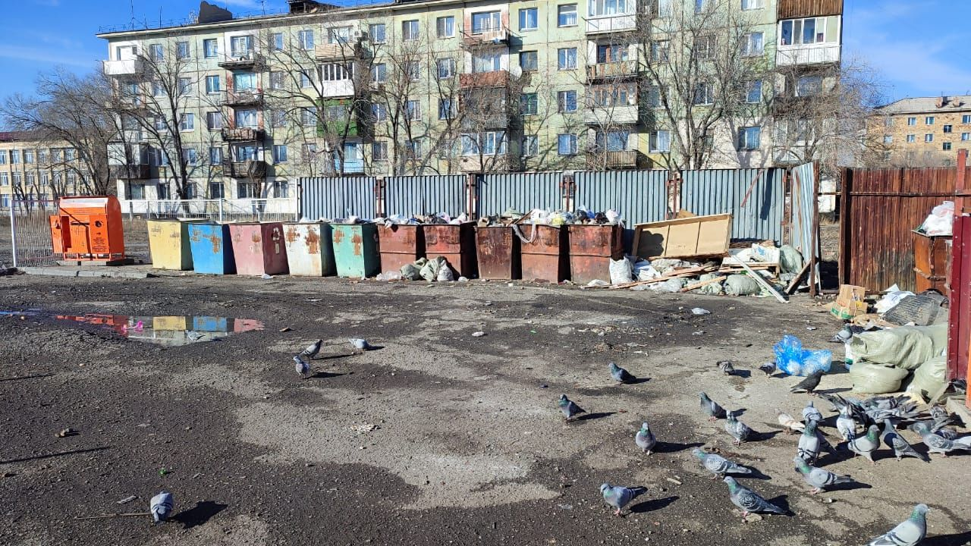
2 | Сарань Ул.Кужанова, 21 | 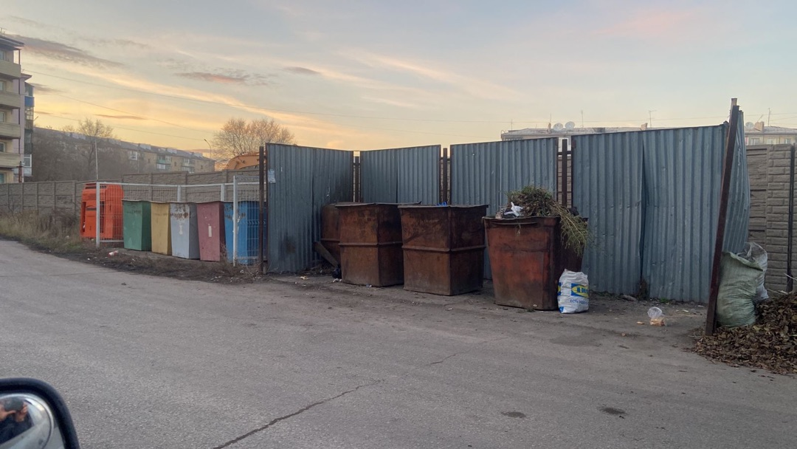
3 | Сарань Ул. Жамбыла, 57 | 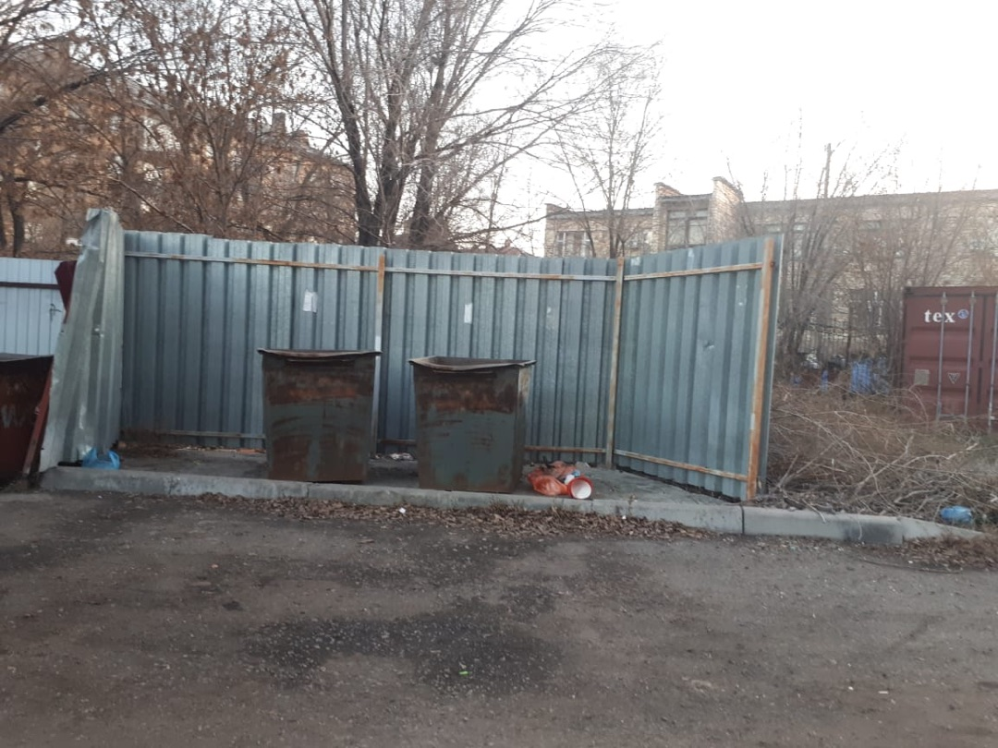
4 | Сарань Мкр. 1А, 14 | 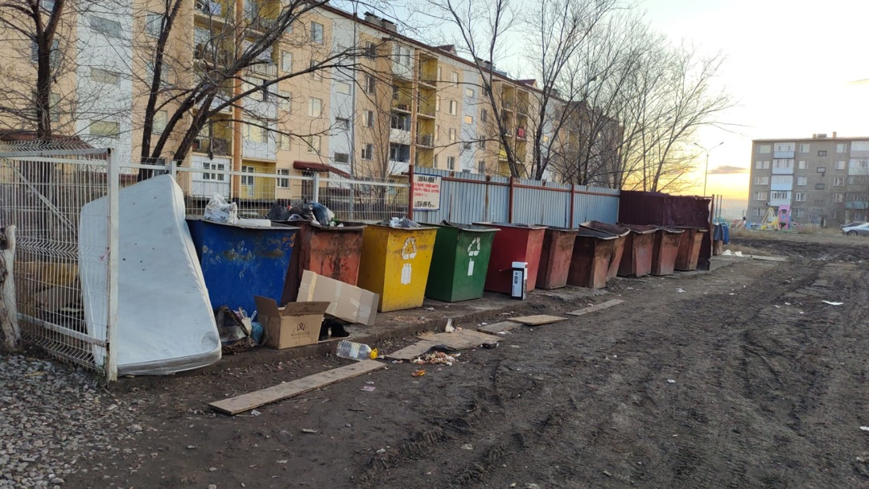
5 | Сарань, Горняк 165 | 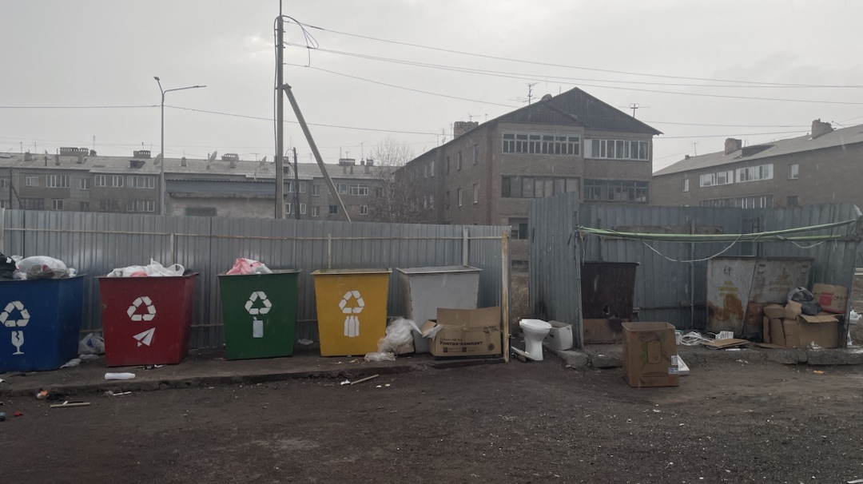
6 | Сарань Мкр. Горняк 22 | 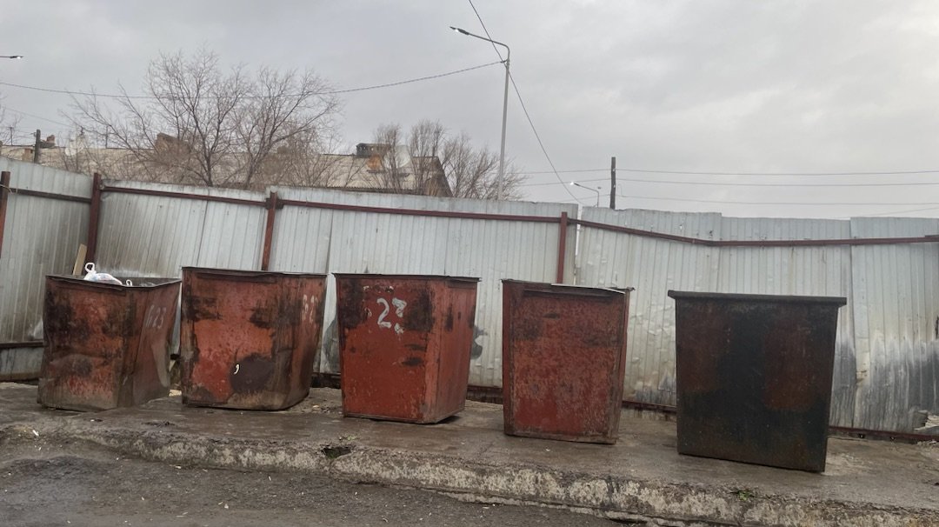
6 | Сарань Мкр. Горняк 22 | 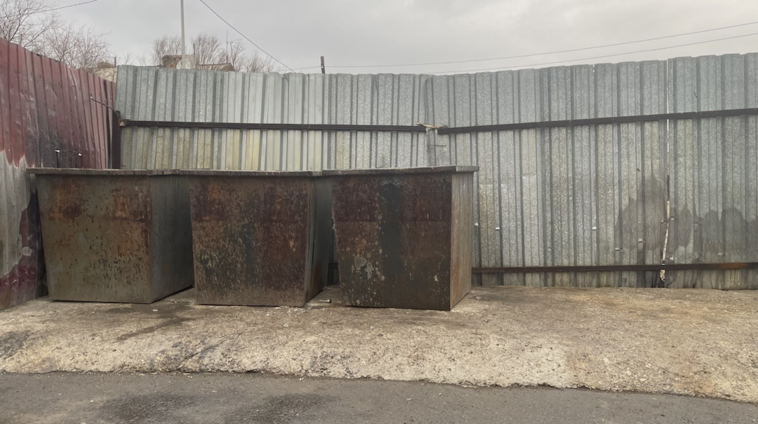
6 | Сарань Мкр. Горняк 22 | 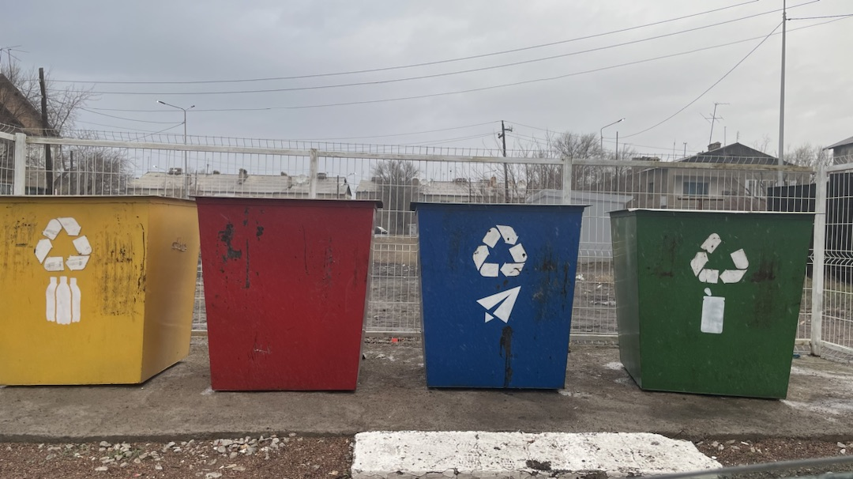
7 | Сарань РТИ мкр. 3, 12 | 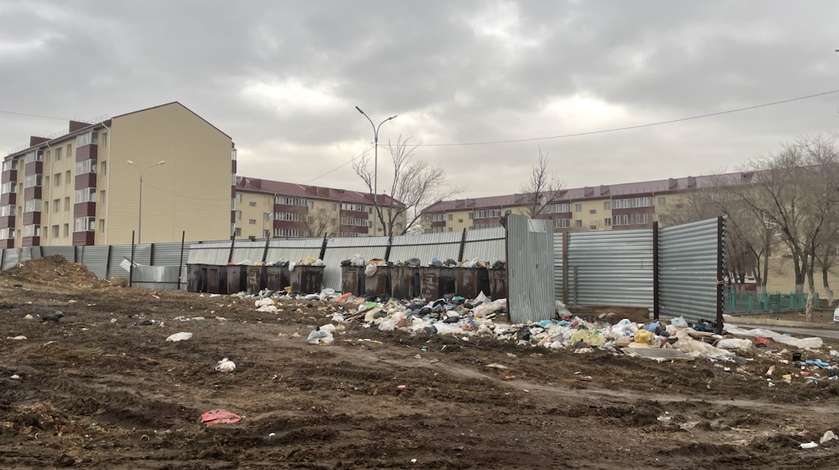
8 | Сарань, Мкр. 1А, 8 | 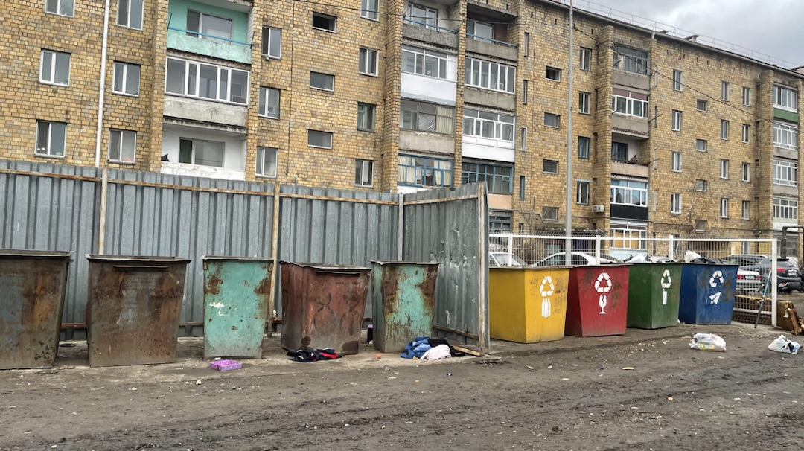
8 | Сарань, Мкр. 1А, 8 | 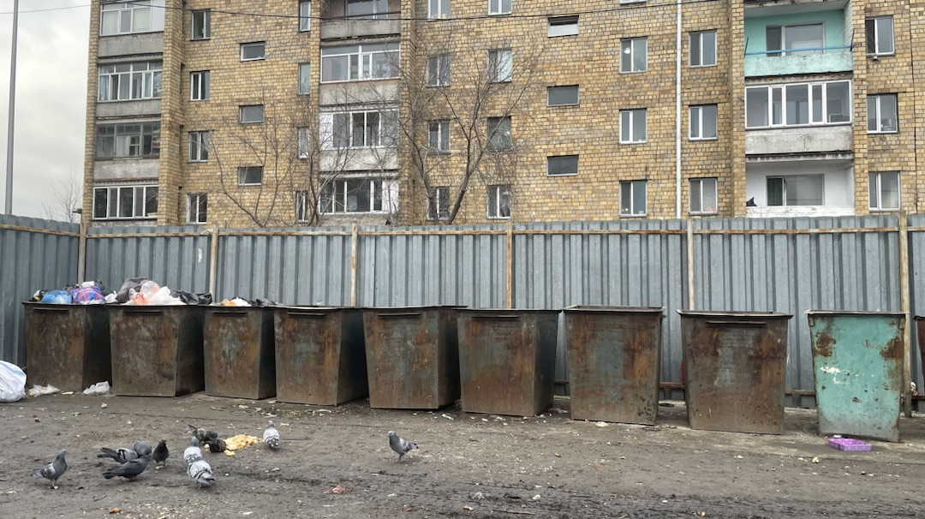
9 | Сарань, Ул.Кужанова, 3 | 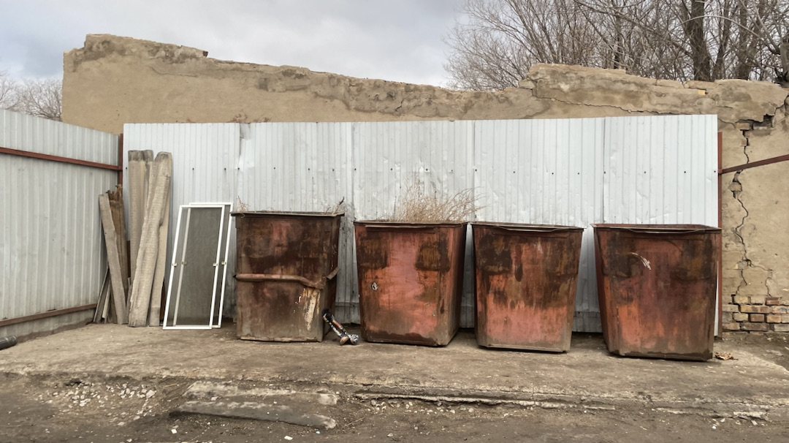
10 | Сарань, Ул.Ленина, 4 | 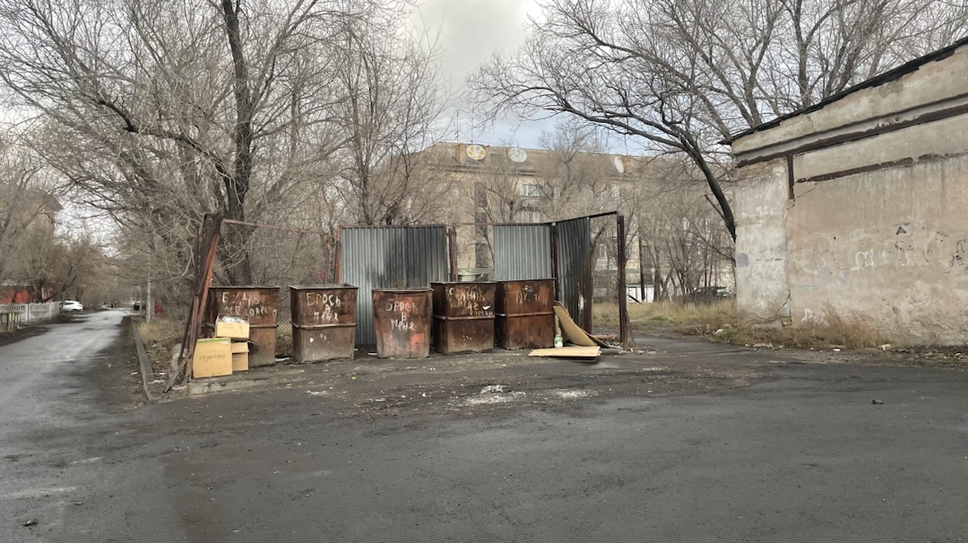
11 | Сарань, Ул.Ленина, 9 | 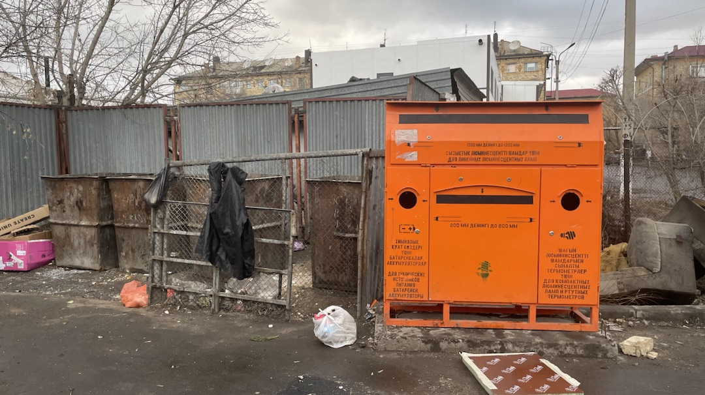
12 | Сарань Ул.Жакенова, 21 | 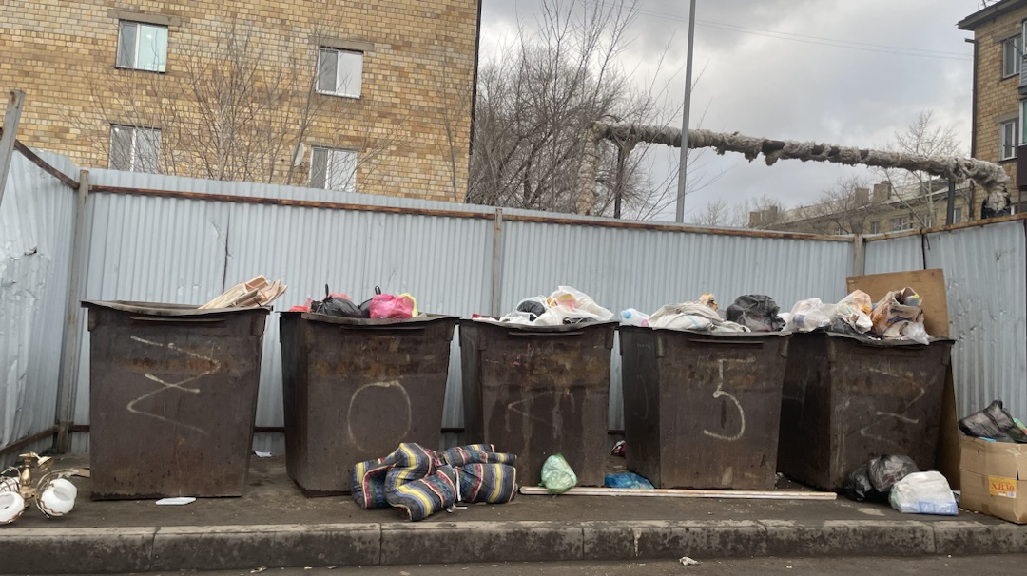
12 | Сарань Ул.Жакенова, 21 | 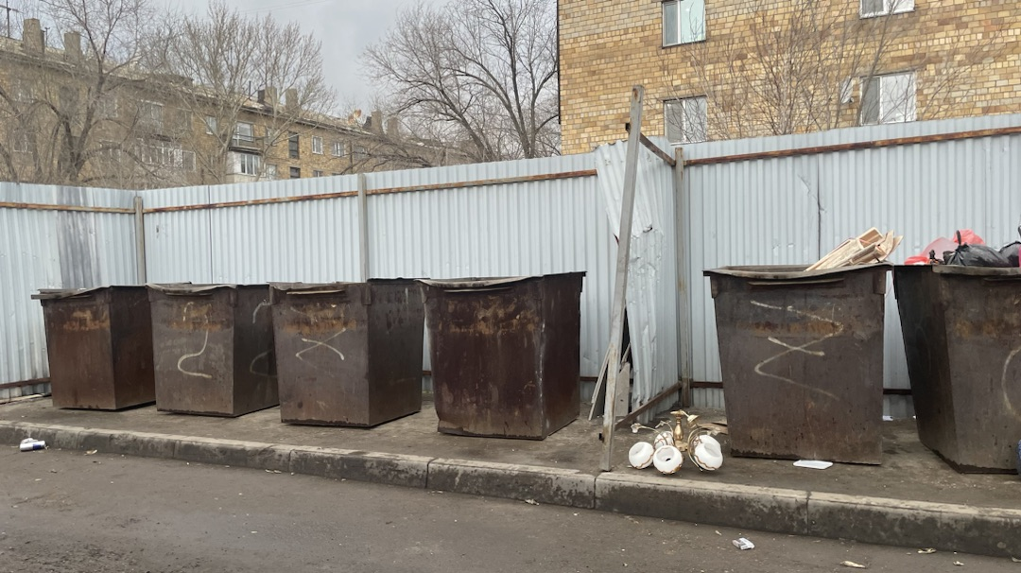
13 | Сарань Ул.Жамбыла, 55/1 | 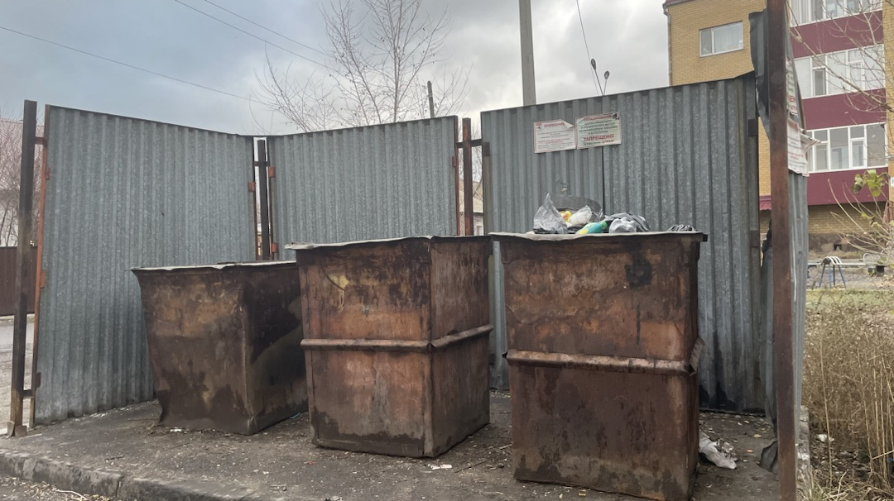
14 | Сарань Ул.Саранская 23 | 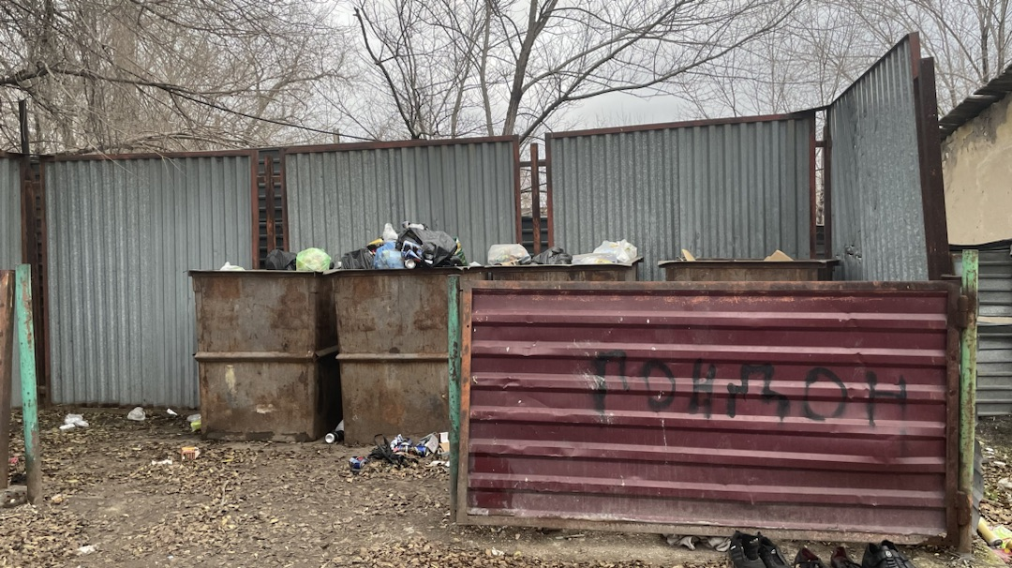
15 | Сарань, ул. Чкалова, 71 | 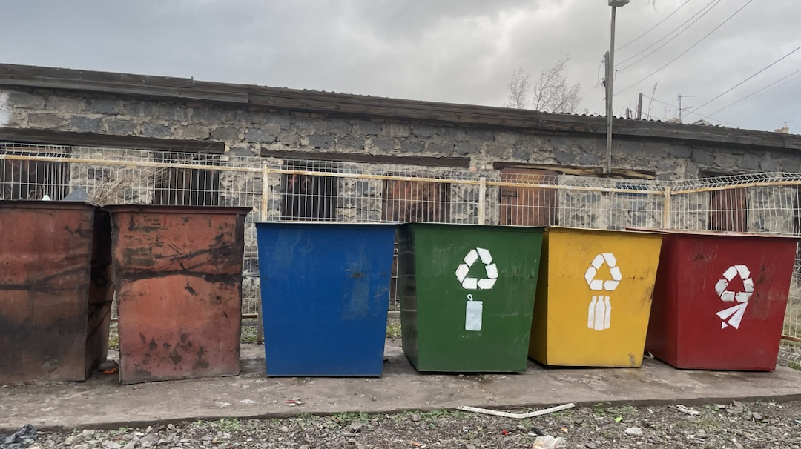
16 | Сарань, Ул.Абая, 7 | 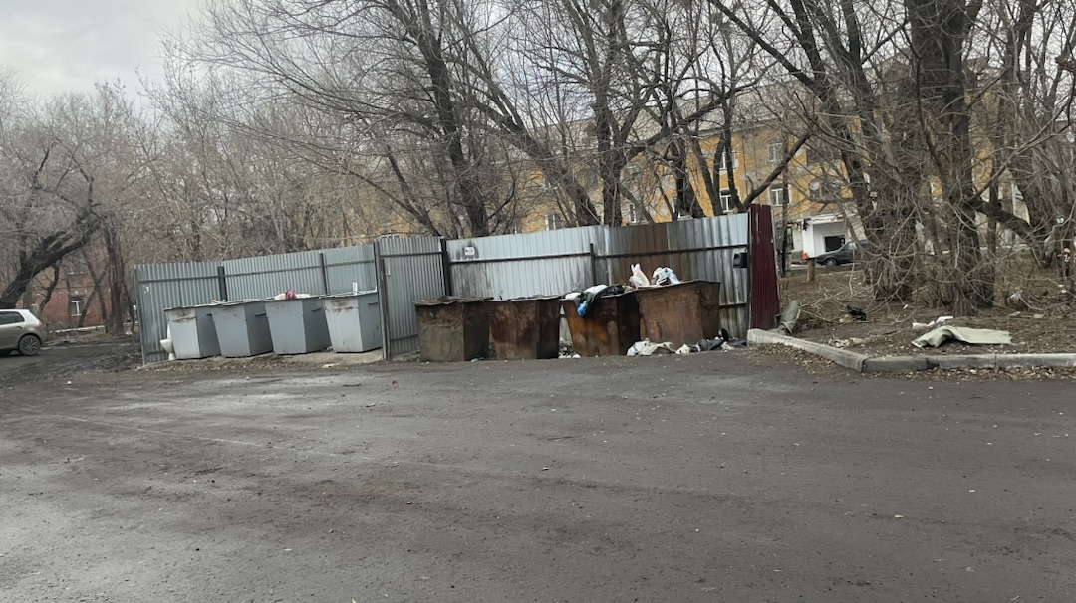
17 | Сарань, Ул.Жамбыла 89/1 | 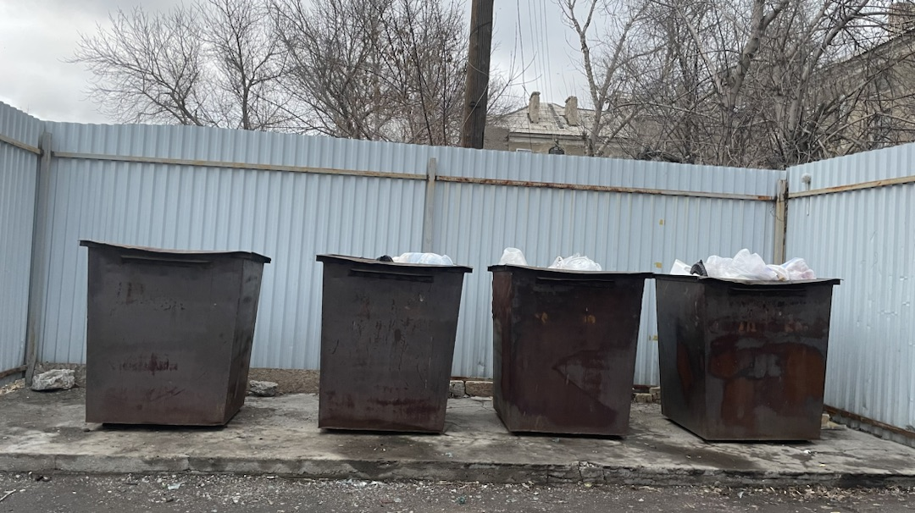
18 | Сарань, Ул.Абая, 24 | 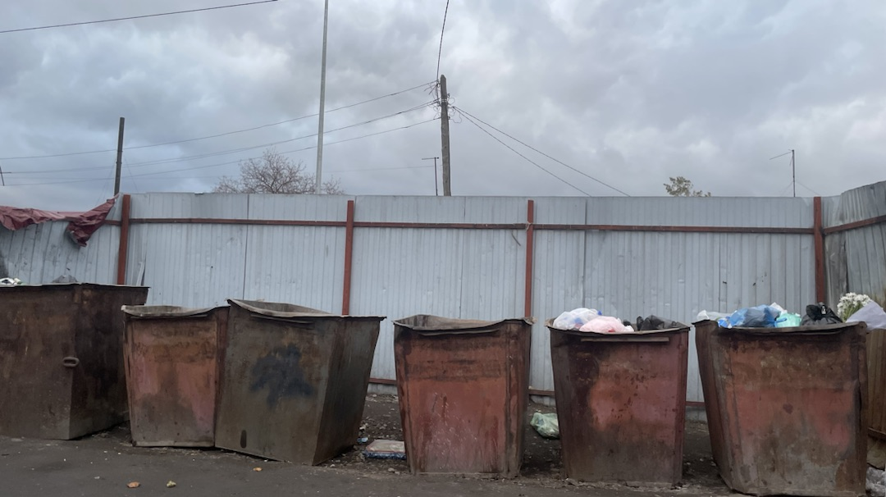
18 | Сарань, Ул.Абая, 24 | 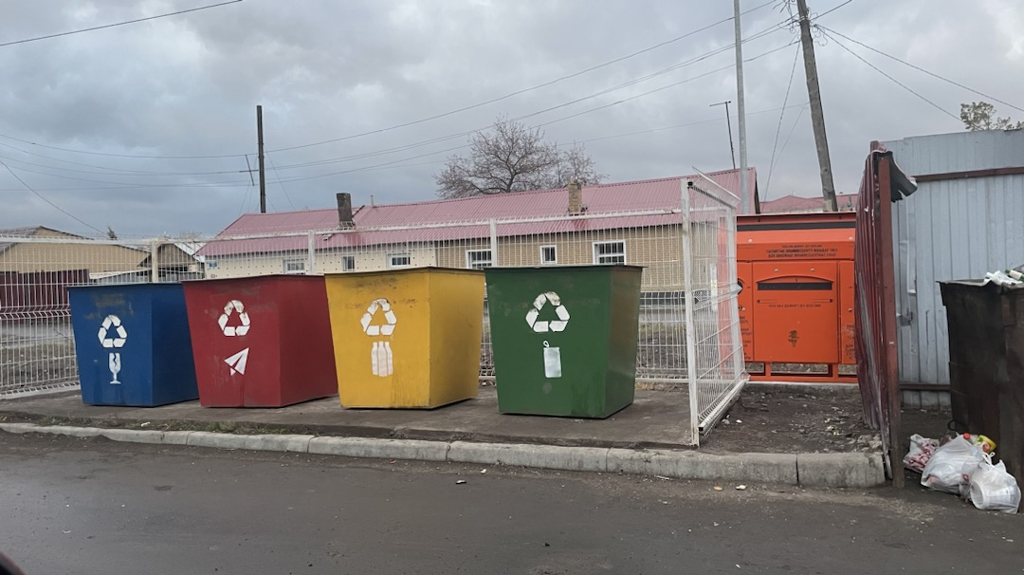
19 | Сарань, Мкр. Горняк, 13 | 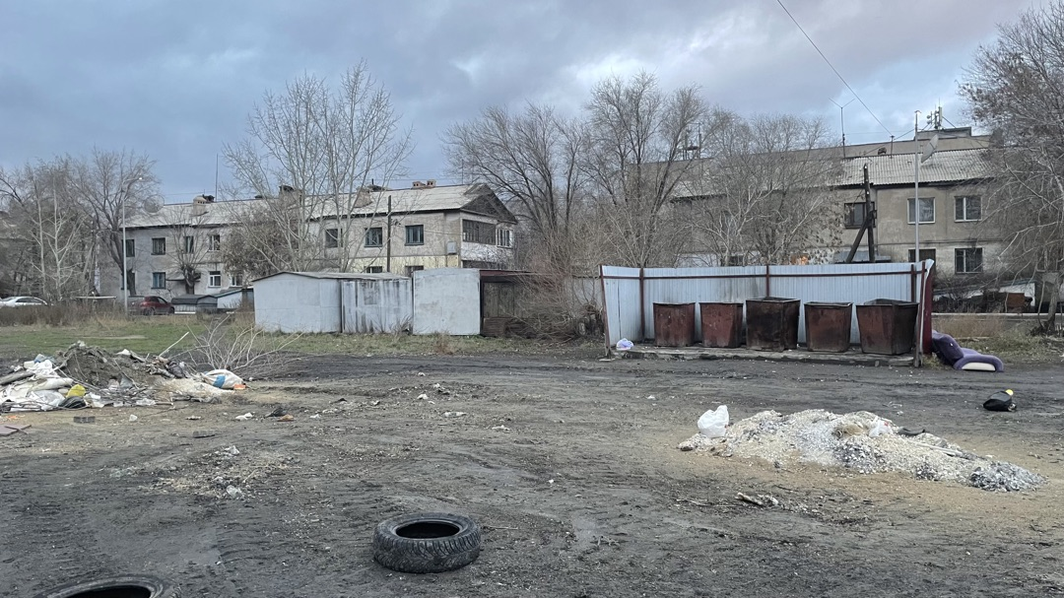
20 | Сарань, Ул.Елизаветы Зиминой, 5 | 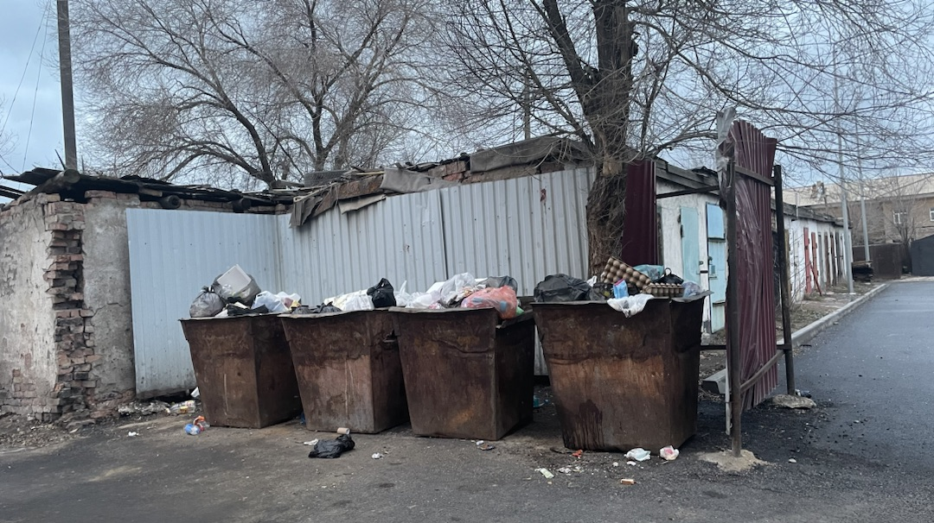
21 | Сарань, Ул.Победы, 38а | 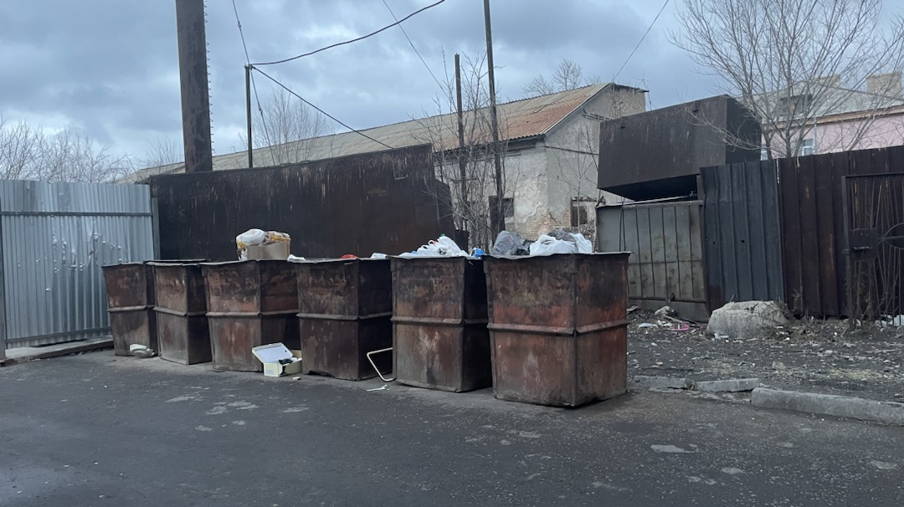
21 | Сарань, Ул.Победы, 38а | 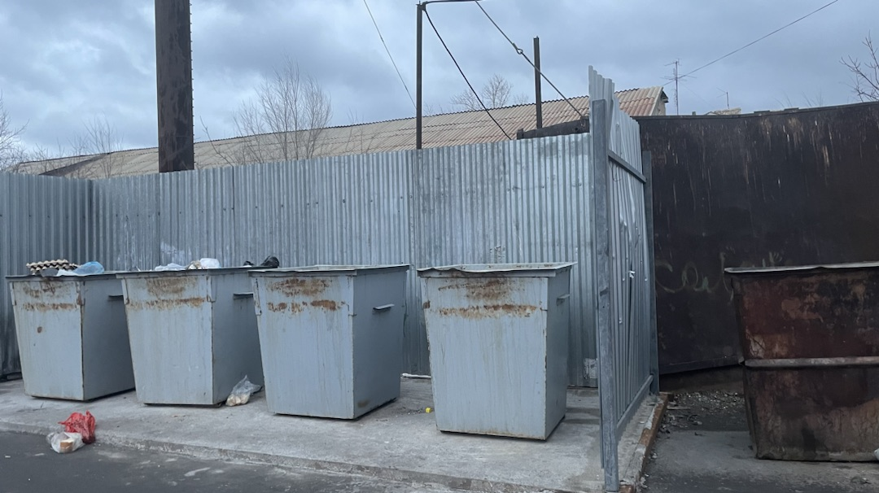
22 | Сарань, Ул.Шахтерская, 51 | 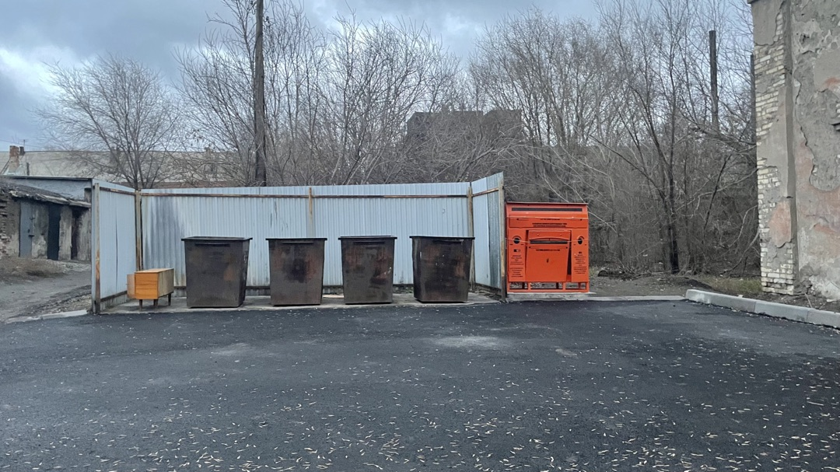
23 | Сарань, Шахтерский, 47 | 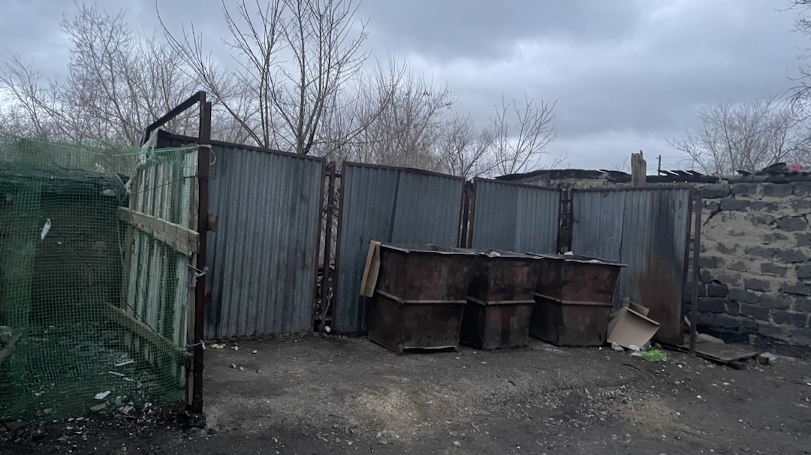
24 | Пос. Актас, Ул. Ковыльная | 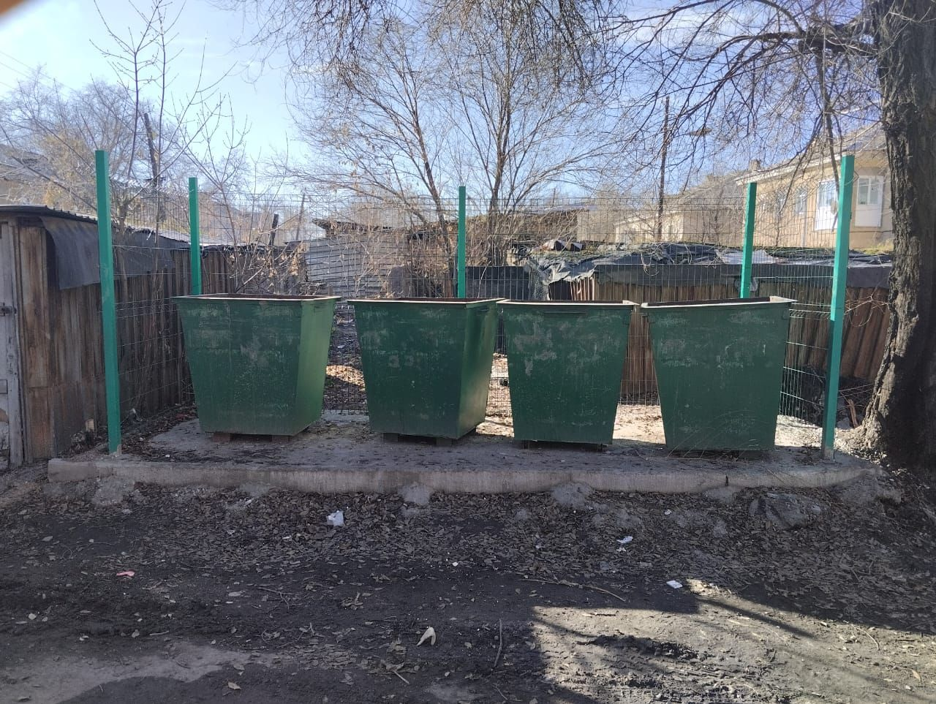
24 | Пос. Актас, Ул. Ковыльная | 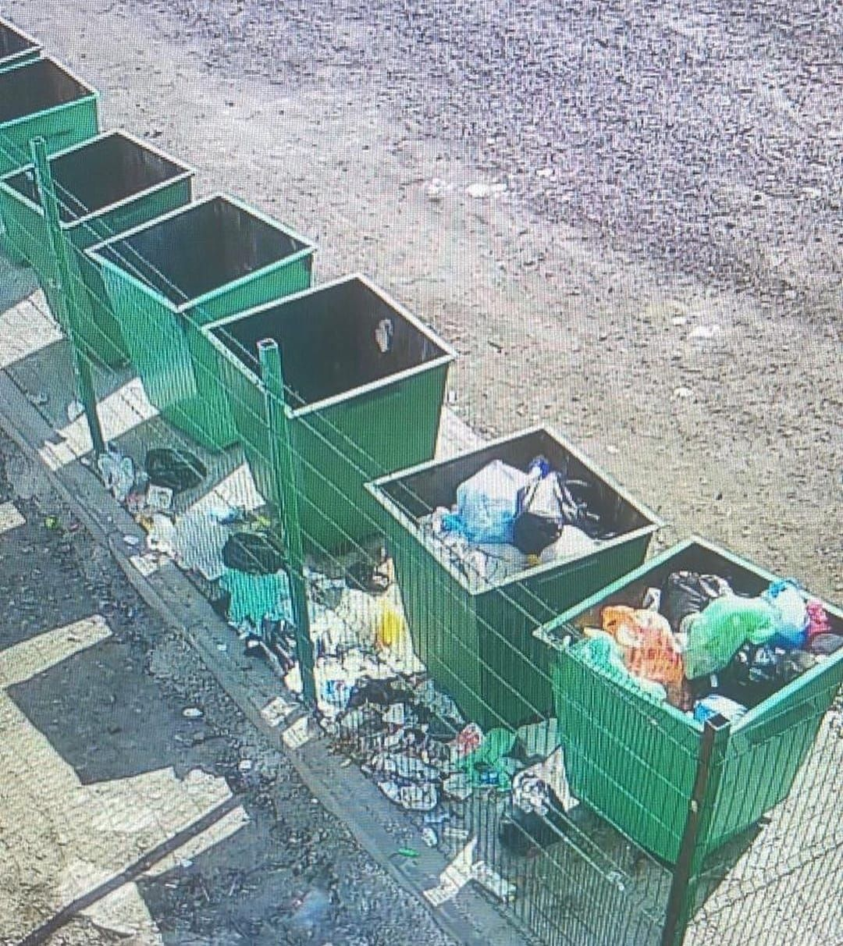
25 | Пос. Актас, Ул. Космическая | 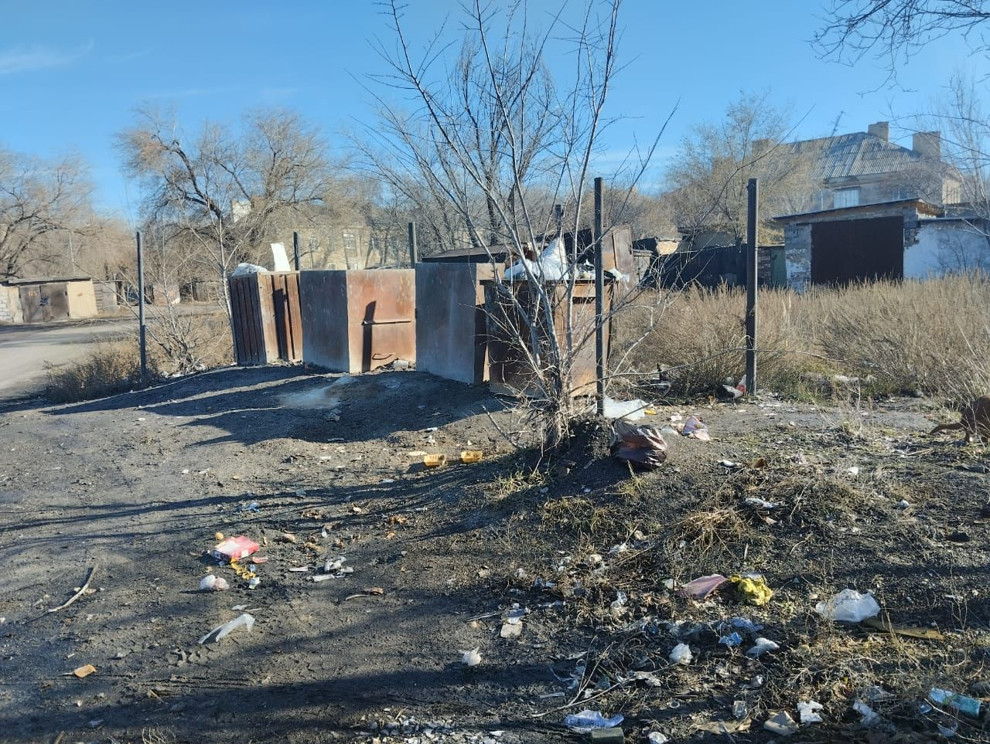
25 | Пос. Актас, Ул. Космическая | 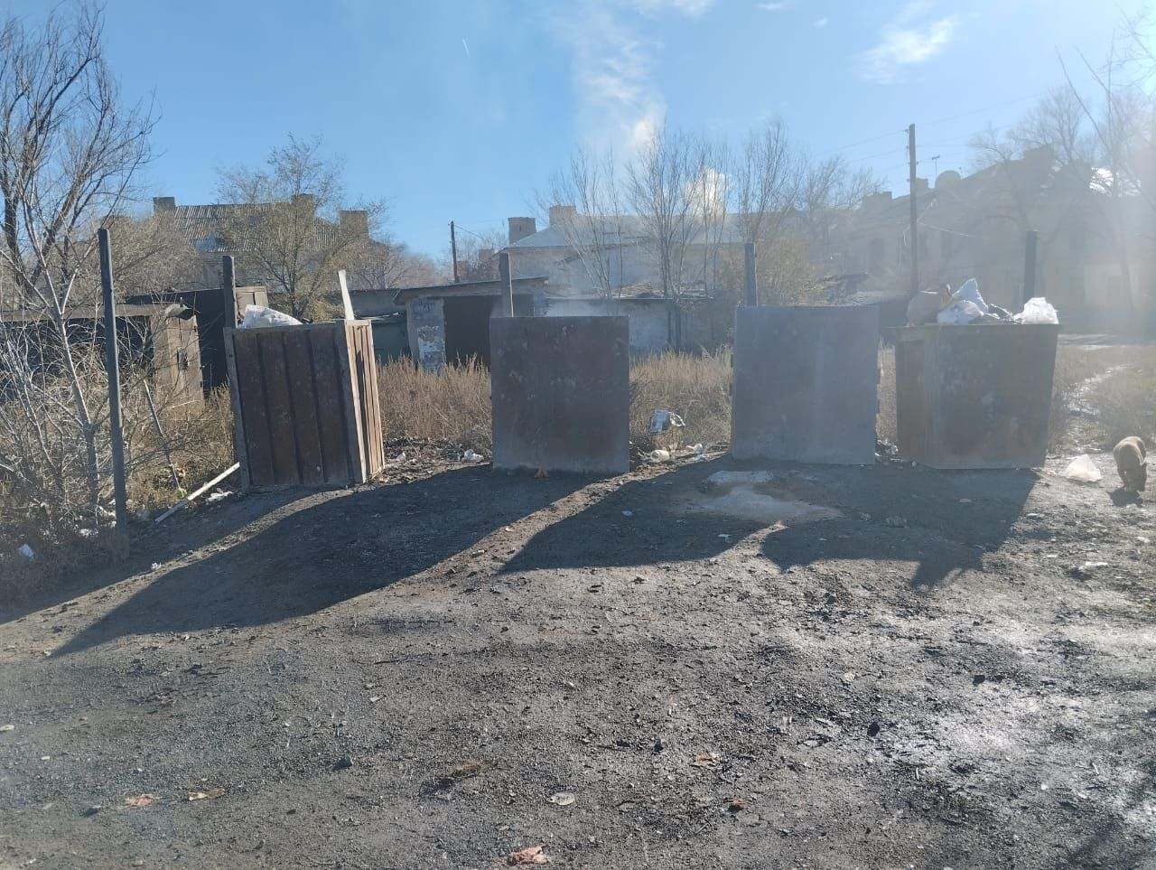

© 2012. РГП на ПХВ «Институт законодательства и правовой информации Республики Казахстан» Министерства юстиции Республики Казахстан

